Решения автоматизации из одного источника залог универсальности в будущем
Компания B&R и компания Hyundai Heavy Industries заключили стратегическое партнёрство
Компания B&R и компания Hyundai Heavy Industries (HHI) заключили стратегический договор о международном партнёрском сотрудничестве для внедрения решений автоматизации от B&R в различных сферах деятельности компании HHI, включая решения по управлению кораблем, заводом и электростанцией, что принесет неоспоримую выгоду клиентам HHI, занятым в сферах нефти и газа, кораблестроения, очистки воды и т.д.
Больше гибкости от встроенных платформ автоматизации
С точки зрения глобальных перспектив создание цельной и интегрированной платформы автоматизации даст HHI возможность гибко реагировать на непредсказуемые вызовы будущего. Компании B&R и HHI объединяются не только для технологического сотрудничества, но и для кооперации в стратегии продаж, предоставлении услуг, технической поддержки и разработки по всему миру.
Продвинутые технологии на будущие вызовы
Продвинутые технологии B&R и поддержка таких стандартов, как OPC UA и IEC 61850 помогут компании HHI выполнить все более возрастающия требований заказчиков в области решений Промышленности 4.0, "Умного Завода" и IIoT. А также упростят соблюдение все более жестких экологических норм судостроительной промышленности.
Компания B&R предлагает обучение и поддержку, инженерную и технологическую экспертизу, опираясь на богатый опыт, накопленный в рамках крупных проектов с конечными пользователями в различных отраслях промышленности по всему миру.

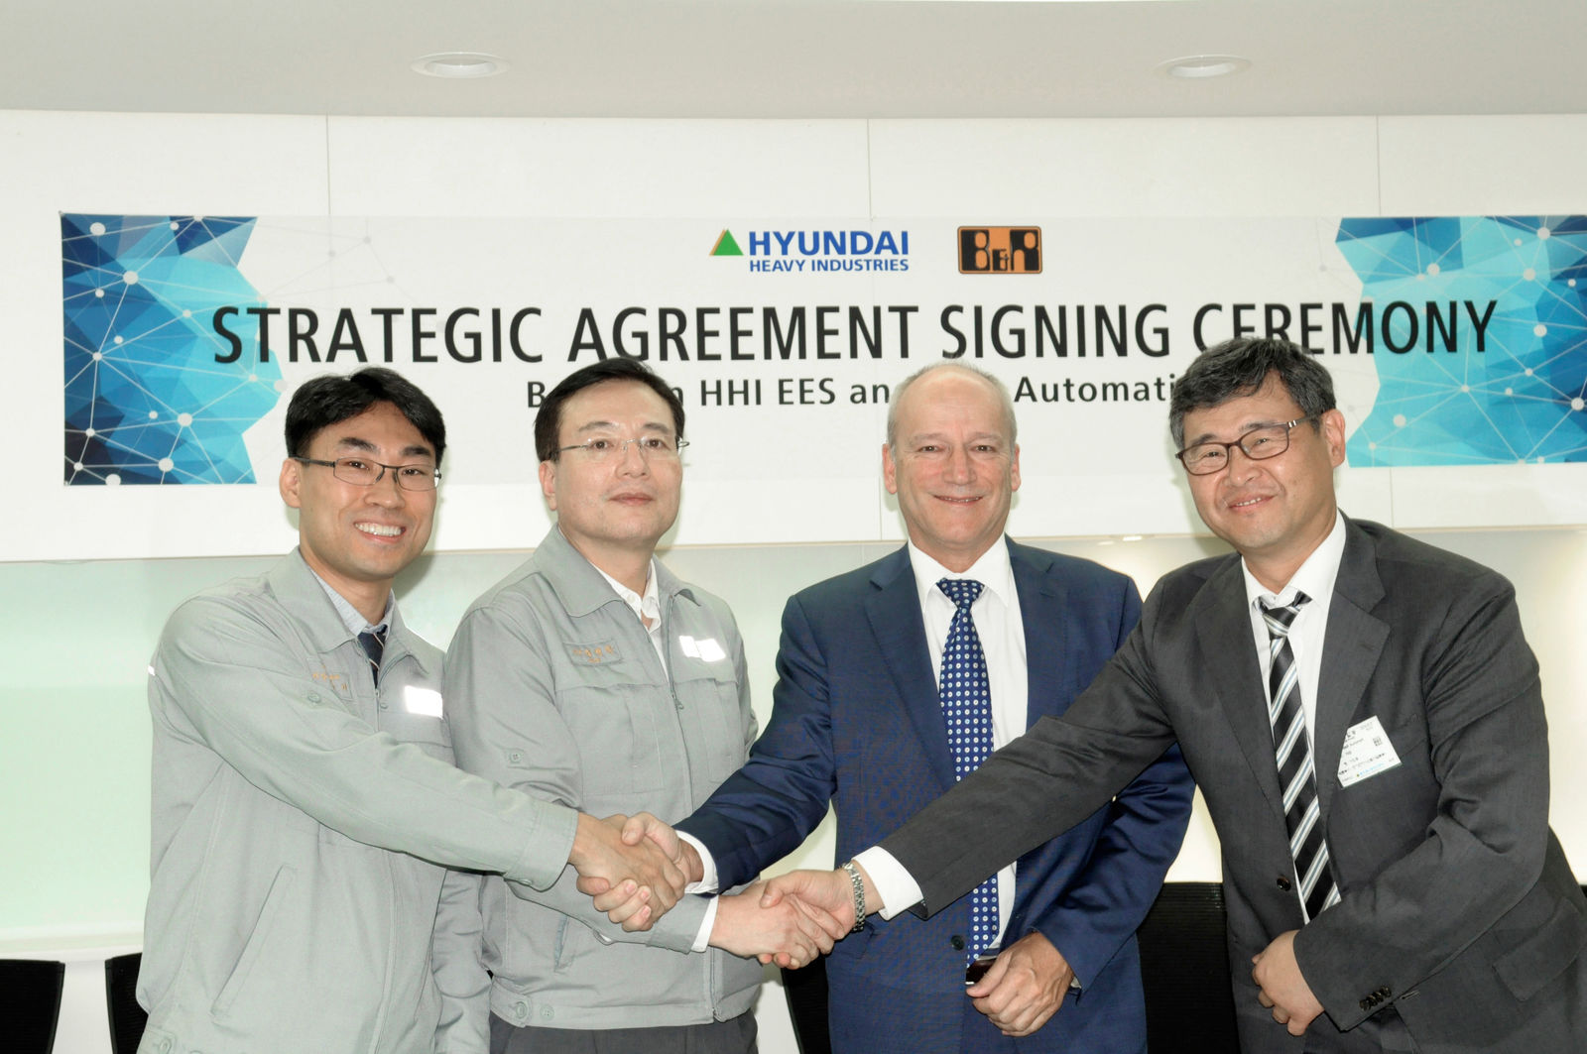
Слева: Ким Донгки (глава Automation Solutions, HHI-EES), Чой Байонган (Управляющий директор, HHI-EES), Петер Гухер (Генеральный директор, B&R) и Ли Юнион (Управляющий директор, B&R Korea) подписали стратегический договор о международном партнёрском сотрудничестве в сфере решений автоматизации.

О компании B&R
Компания B&R специализируется на инновационных решениях в сфере промышленной автоматизации, а также имеет представительства по всему миру со штаб-квартирой в Австрии. Продукция B&R сочетает в себе уникальные инженерные разработки и передовые технологии, и по праву завоевала международное признание и любовь клиентов. В портфолио B&R всегда найдется комплексное решение практически для любой задачи современной промышленности: автоматизация отдельных машин или целых заводов, продвинутое управление движением, визуализация, встроенные технологии безопасности и многое другое. Технологии промышленной полевой шины POWERLINK и openSAFETY, так же, как и мощная среда разработки Automation Studio являются основой постоянного совершенствования техники автоматизации и успеха компании на рынке. Дух инноваций позволяет компании B&R быть на острие прогресса, превосходя самые смелые ожидания своих клиентов.
Более подробную информацию Вы сможете найти на www.br-automation.com.

